淘淘商城项目—分组实战

# 目的

分组开发实战的目的：

1. 学生参与进来，动手实践，发现问题，解决问题；
2. 了解实际企业开发的模式；
3. 学会团队合作，一起合作开发项目；
4. 完善淘淘商城的功能，使得项目更加真实；

# 分组

100 /3 = 33 /6 = 5/6

一个班分为A、B两个大组，每个大组分6个小组，每个小组做一个功能，功能总共有有6个，也就是说，A、B两组做的功能都一样。

每个小组做什么功能通过“抽奖”的方式决定。

A、B两个大组各选一个组长，组长职责：

1、每天下课前统计各个小组的完成情况；

2、汇总各个小组的问题，以及记录解决方法；

3、合并各组的代码，发布到演示环境；

4、在最后一天下午，组织项目分享；

各个小组都选一个小组长，小组长的职责：

1. 负责小组成员对功能的理解以及讨论；
2. 负责小组成员开发任务的分工；
3. 向大组长汇报开发进度以及反馈问题；
4. 负责测试环境的发布；
5. 权利：抽奖

组员的职责：

1. 认真分析需求以及实现方法；
2. 开发过程中遇到问题及时抛出来，讨论解决；
3. 每天要发工作日报给我，并且抄送给小组长、大组长；我的邮箱：[zhangzhijun@itcast.cn](mailto:zhangzhijun@itcast.cn), shenyu@itcast.cn 抄送：liujing@itcast.cn
4. 严禁出现“打酱油”的同学；

附：（日报格式）

邮件标题：日报-姓名-日期（20141111）

*今日工作内容：*

*xxxxxxxxxxxxxxxxxxxxxxxx*

*明日工作内容：*

*xxxxxxxxxxxxxxxxxxxxxxxx*

*遇到的问题：*

*xxxxxxxxxxxxxxxxxxxxxxxx*

*建议：*

*xxxxxxxxxxxxxxxxxxxxxxxx*

*参考：*

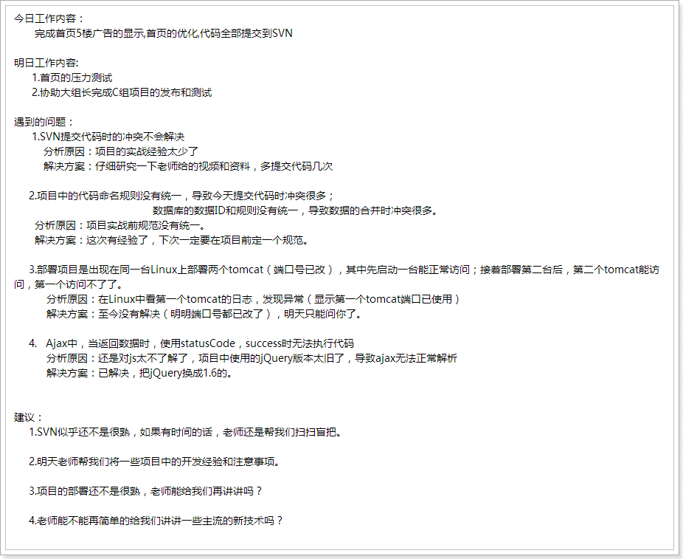

讲师的职责：

1. 帮助同学分析需求，分析可能存在的问题；
2. 帮助同学分析问题，提供解决方案；
3. 提供全方位的技术支持，解答各种问题；

# 环境支持

1. 每个小组都有一个测试机器，小组长负责不定期的发布到测试环境，（同组已完成开发任务的同学担当测试人员）；
2. 所有小组开发时都使用公共开发资源，Maven、SVN；
3. 演示环境分A、B组两个环境，每组各5台虚拟机，完成集群部署；

# 项目演示分享

在最后一天的下午3点进行项目分享，要求：

1. 下午3点前将完整的项目发布到演示环境中；
2. 整个演示分A、B两个大组进行，以小组为单元演示该小组实现的功能（小组的每个成员都要分享自己所做的部分）
3. 项目演示分享，不只是说实现的功能，更重要的是和大家分享在开发过程中遇到的问题以及解决方案；
4. 希望大家积极参与，和大家分享自己的成果；